Relazione elaborato Assembly
Marchiotto Nicola e Nosari Diego



A.A. 2017/2018

Sommario

CONSEGNA 3
ARCHITETTURA DI RIFERIMENTO 4
FUNZIONAMENTO 5
VARIABILI UTILIZZATE 5
SCELTE PROGETTUALI 6

CONSEGNA

Fornito uno scheletro in linguaggio C, ottimizzarlo utilizzando il linguaggio Assembly. L’obbiettivo del programma è quello di gestire intelligentemente il consumo elettrico all’interno di un sistema domotico. Il suddetto programma riceverà in input due array, uno dei quali conterrà la lista dei dispositivi accesi e i RES, i quali serviranno per accendere il generale, la lavastoviglie e la lavatrice, mentre il secondo array comunicherà all’utente la fascia di consumo e gli INT, che serviranno per far capire quali dispositivi possono essere accesi. In base al numero di dispositivi connessi dovrà essere calcolato il carico, il quale a sua volta determinerà la fascia di consumo che sarà catalogata come una delle seguenti:
- F1 <= 1.5 kW
- 1,5 kW < F2 <= 3kW
- 3 kW < F3 <= 4,5 kW
- OL < 4,5 kW
Nel caso in cui dovessimo riscontrare 4 cicli consecutivi nella fascia OL dovremmo porre INT_DW a 0 e il carico relativo alla lavastoviglie dovrà essere ignorato, così come se raggiungessimo 5 cicli in OL dovremmo porre INT_WM a 0 ed ignorare il carico della lavatrice. Se al sesto ciclo dovessimo essere ancora in OL allora dovremmo commutare INT_GEN a 0, impedendo a tutti i dispositivi di essere accesi.

ARCHITETTURA DI RIFERIMENTO

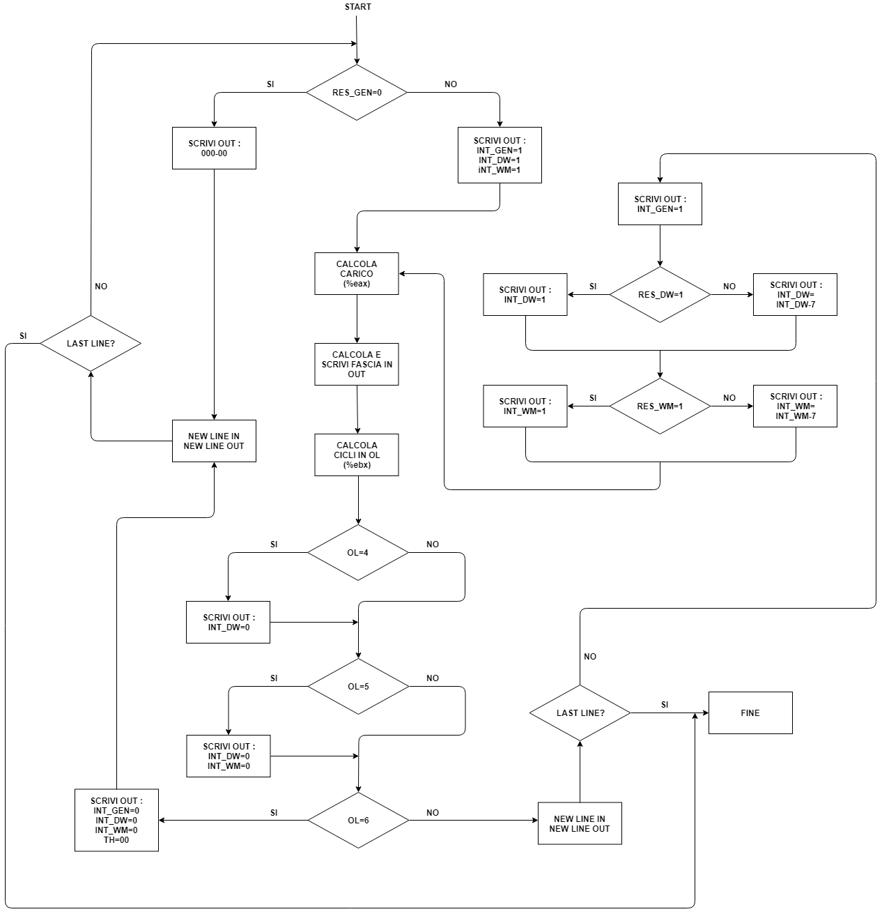

Nel diagramma abbiamo riportato la logica di funzionamento del nostro progetto.

VARIABILI UTILIZZATE

- Registro %eax: per il calcolo del carico di ogni ciclo macchina;
- Registro %ebx: registro per il calcolo dei cicli in overload;
- Registro %ecx: registro di supporto per le operazioni di move, con questa istruzione non è possibile effettuare due accessi a memori nello stesso istante. Di questo registro andremo ad utilizzare solo la partizione cl.

FUNZIONAMENTO:

Come prima operazione inizializziamo i registri eax ed ebx a 0 per evitare che dati precedentemente salvati su questi registri possano influire sull’esecuzione del programma.
A questo punto passiamo allo stato d’inizio, nel quale andiamo a controllare se il RES_GEN in input equivale a 0, se così fosse ignoriamo tutti i rimanenti bit di input e andiamo a scrivere in output la stringa 000-00. Se invece il RES_GEN dovesse essere a 1, scriviamo in output tutti gli INT a 1 e cominciamo a calcolare il carico, tenendo conto degli INT dei vari dispositivi. Salviamo quindi il carico nel registro eax, calcoliamo e scriviamo in buffeout la fascia. Se la fascia dovesse essere quella di OL andiamo ad incrementare il registro ebx. Se dovesse verificarsi per 4 volte di fila lo stato di overload, scriviamo 0 in output nello spazio riservato all’INT_DW, analogamente ripetiamo lo stesso procedimento se ci troviamo al quinto ciclo di OL con INT_WM. Se invece fossimo al sesto ciclo di OL scriviamo in output la stringa 000-00.
Preleviamo quindi una nuova stringa di input. Ogni volta che preleviamo una nuova stringa di input andiamo a controllare se la precedente fosse l’ultima, verificando che l’ultimo carattere ottenuto dall’input equivalga o meno alla codifica dello \n.
Se la macchina non si trova al sesto ciclo di OL e se sono ancora presenti input, andiamo a scrivere INT_GEN a 1 nell’output e, se RES_DW vale 1, scrivo 1 nel bit di output di INT_DW, se invece fosse a 0 vado a prelevare dallo scorso output il valore di INT_DW e lo scrivo in output. Lo stesso procedimento viene utilizzato per DW. Da questo punto si ritorna al calcolo del carico e della fascia e il procedimento si ripete finché non si terminano gli input.

SCELTE PROGETTUALI

Non volendo fare uso di troppe variabili, abbiamo scelto di non utilizzare tre ulteriori registri per memorizzare i vari INT ad ogni ciclo ma di basarci invece sugli INT scritti nel ciclo precedente. In questo modo ad ogni ciclo possiamo capire lo stato acceso spento di DW, WM e GEN. Tale soluzione in fase di ideazione del progetto ci è sembrata più ottimale ai fini della velocità di esecuzione del programma.

